智慧团建使用指南（兰大版）
一、新成立团支部的创建
（一）学院团委管理员创建新成立的团支部
创建有2种方式：一是批量创建下级组织，通过Excel表格导入的方式，一次创建多个下级组织；二是单个创建下级组织，每次创建一个下级组织。
方式一：批量创建下级组织
1.路径：管理中心——创建下级组织——下载Excel模板——填写相关信息——上传Excel文件
2.操作步骤：
（1）管理员登录系统，点击页面左上角“管理中心”按钮，进入管理中心页面。
（2）点击“创建下级组织”按钮，默认进入批量创建下级组织页面。
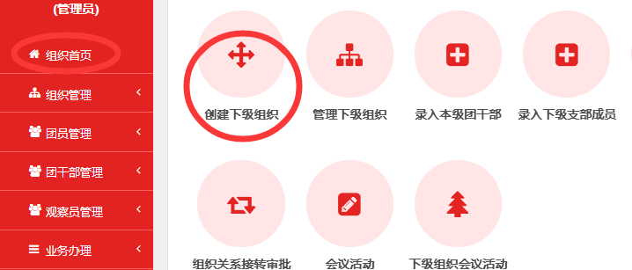
（3）下载Excel模板。
（4）按照Excel模板中的填写说明要求，填写所有要创建的下级团组织的组织简称、组织类别，保存并关闭Excel文件。
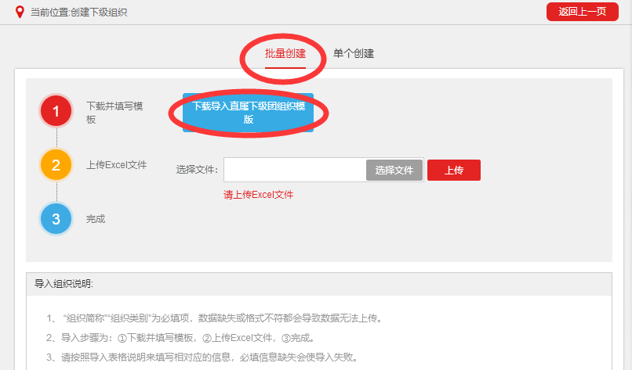
（5）上传填好的Excel文件，系统会提示创建结果或导入失败原因。
（6）如有导入失败数据，请按照提示信息修改后重新上传。
3.注意事项：
（1）导入Excel模板中“组织类别”提供了下拉选项，请根据表格提供的数据项选择填写。
（2）“组织简称”的命名规则：学校班级团支部以“入学年份+专业+班号+团支部”命名，例如：2016级化学1班团支部、2017级思想政治教育团支部。
（3）批量导入完成后，可点击左侧菜单“组织管理”，进入下级组织管理页面，查看、校对已创建的直属下级团组织。
方式二：单个创建下级组织
1.路径：管理中心——创建下级组织——单个创建——填写单个团组织信息
2.操作步骤：
（1）管理员登录系统，点击页面左上角“管理中心”按钮，进入管理中心页面。
（2）点击“创建下级组织”按钮，进入组织创建页面。
（3）点击“单个创建”按钮，进入单个创建下级组织页面。
（4）按照页面要求填写下级团组织信息，其中红色标记的信息项为必填信息。
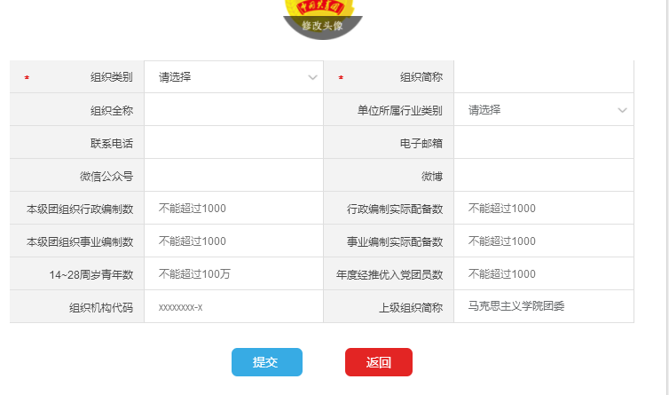

3.注意事项：
（1）只需填写组织简称，组织全称由系统自动生成，请仔细核对修正自动生成的组织全称。
（2）“组织简称”的命名规则同批量创建的命名规则。
（二）学院团委管理员生成团支部管理员注册码
生成管理员注册码有2种方式：一是批量生成，通过Excel表格导出的方式，一次生成并导出所有直属下级团组织的管理员注册码；二是单个生成，每次生成一个直属下级团组织的管理员注册码。
方式一：批量生成管理员注册码
1.路径：管理中心——管理下级组织——批量生成管理员注册码——下载Excel表格——分发给下级团组织
2.操作步骤：
（1）管理员登录系统，点击页面左上角“管理中心”按钮，进入管理中心页面。
（2）点击“管理下级组织”按钮，进入下级组织管理页面。
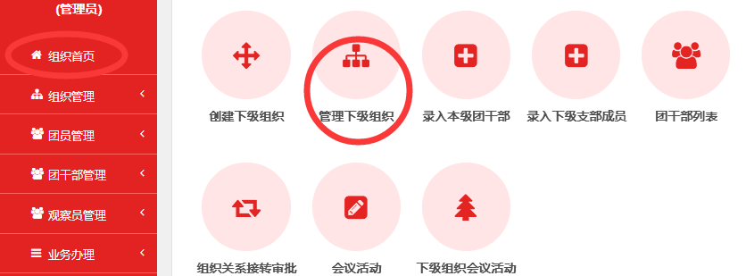
（3）点击“批量生成管理员注册码”，生成并下载所有直属下级团组织的管理员注册码（Excel文件）。
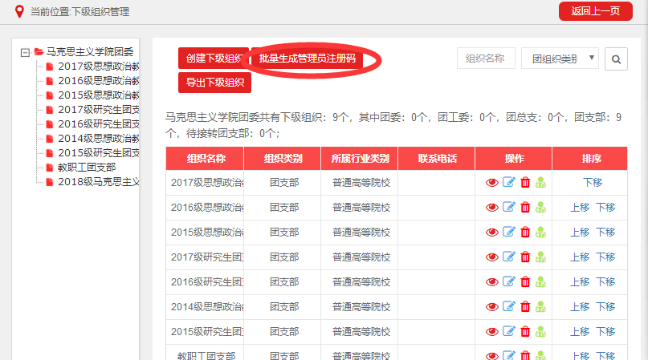
（4）将系统生成的直属下级团组织管理员注册码，分发给下级团组织，供下级团组织管理员注册使用。
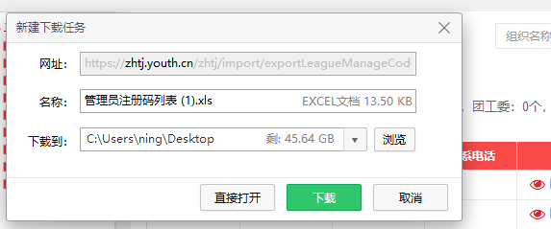
方式二：单个生成管理员注册码
1.路径：管理中心——管理下级组织——管理员注册码——分给下级相应团组织

2.操作步骤：
（1）管理员登录系统，点击页面左上角“管理中心”按钮，进入管理页面。
（2）点击“管理下级组织”按钮，进入下级组织管理页面。
（3）点击下级组织列表中“管理员注册码”图标，系统会弹出该组织的管理员注册码和有效期。
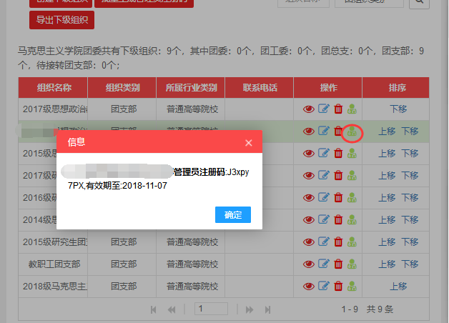
（4）将系统生成的直属下级团组织管理员注册码，分发给下级团组织，供下级团组织管理员注册使用。
（三）团支部管理员注册
1.路径：“智慧团建”网址——注册——管理员注册——注册组织和团内职务——管理员注册码——个人信息——完成注册
2.操作步骤：
（1）打开系统网址https://zhtj.youth.cn/zhtj。
（2）点击“注册”按钮，进入注册页面，选择“管理员注册”。
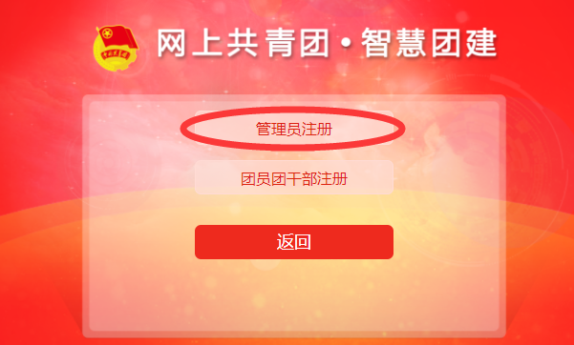
（3）进入页面后，准确选择要注册的“团组织”和“团内职务”。
（4）填写“管理员注册码”。
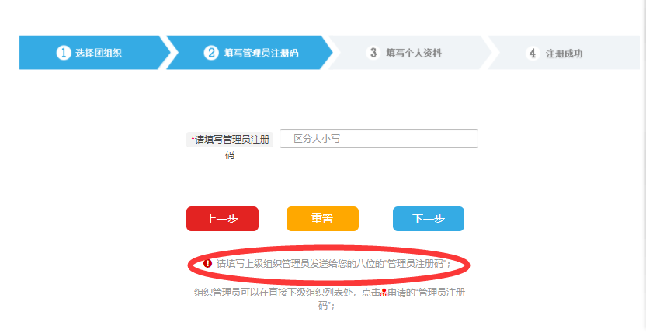
（5）填写个人信息。
（6）完成注册。
3.注意事项：
（1）管理员注册码是长度为八位、由“数字+字母”构成的字符串，填写时需要区分字母大小写。
（2）管理员注册码的有效期为20天，超过有效期需联系上级团组织管理员生成新的管理员注册码。
（3）一个管理员注册码仅限一位管理员注册使用。
（4）填写的入团年月须满足入团时年满13周岁的条件，若不符合无法进入系统。
二、团支部信息的完善和团员信息的导入

（一）团支部管理员录入组织信息
1.路径：管理员登录——填写团支部信息
2.操作步骤：
（1）管理员登录系统。
（2）根据系统提示录入本组织的组织信息，红色标记的信息项为必填信息。
团支部必填项：组织类别、组织简称、组织全称、单位所属行业类别，书记姓名、书记身份证号码、书记手机号码。
3．注意事项：
（1）组织简称、组织全称、组织类别、行业类别填写后不可修改，请仔细核对。
（2）本级团组织行政编制数、行政编制实际配备数、本级团组织事业编制数、事业编制实际配备数，请如实填写，没有须填“0”。
（二）团支部管理员录入团员信息
录入团支部的团员信息有2种方式：一是批量导入，通过Excel表格导入的方式，一次填写并导入团支部所有团员信息；二是单个导入，每次导入一个团员的信息
方式一：批量导入团员团干部信息
1.路径：管理中心——录入团员团干部——下载导入模板——填写文件——上传

2.操作步骤：
（1）管理员登录系统，点击页面左上角“管理中心”按钮，进入管理页面。
（2）点击“录入团员团干部”按钮，进入录入管理页面。
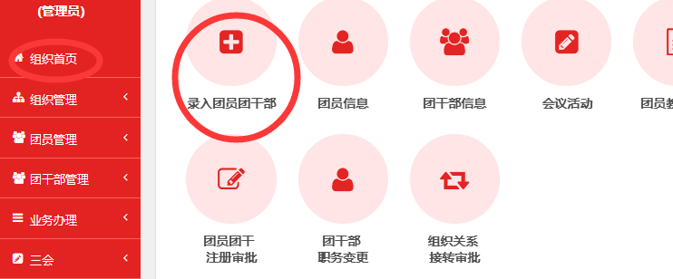
（3）点击“导入模板下载”，下载并填写各下级团组织团员的相关信息（Excel文件），上传文件。
方式二：单个录入团员团干部信息
1.路径：管理中心——录入团员团干部——单个录入团员团干部信息——填写信息——提交
2.操作步骤：
（1）管理员登录系统，点击页面左上角“管理中心”按钮，进入管理页面。
（2）点击“录入团员团干部”按钮，进入录入管理页面。
（3）点击“单个录入团员团干部信息”，填写相关信息。
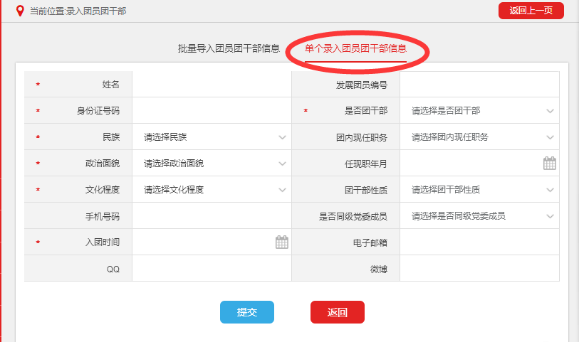
（4）点击“提交”完成录入工作。
3.注意事项：
目前，系统对团员录入严格执行入团年龄等相关规定，由此产生的无法录入情况如下：
（1）入团年龄不符合规定无法录入。
系统对2017年1月1日及以后入团团员的入团年龄限制为13周岁，即2017年以后发展入团的，不满13周岁入团的团员无法录入；系统对2017年1月1日以前入团团员的入团年龄限制为12周岁，即2017年以前发展入团的，不满12周岁入团的团员无法录入。
（2）其他无法录入的情况
当系统提示：“您上传的excel表格错误，‘导入本级团干部’和‘导入下级团支部团员团干部’中所下载的模板不可混用，请重新上传正确的表格”（导入表格错误）
需要管理员核对导入表格以及表格中信息是否正确，必填项是否完整，录入信息格式是否正确。
三、团籍转出与转入
（一）团籍转出
团籍转出的方式有2种方式：一是学院团委转出；二是由所在团支部转出；两种方式的路径、操作步骤和注意事项均一致。
1.路径：管理中心——业务办理——组织关系接转办理——办理转出——填写信息——提交
2.操作步骤：
（1）管理员登录系统，点击页面左上角“管理中心”按钮，进入管理页面。
（2）点击“业务办理”按钮后，点击“组织关系转接办理”。
（3）先点击上方的“办理转出”，后点击蓝色“办理转出”按钮。
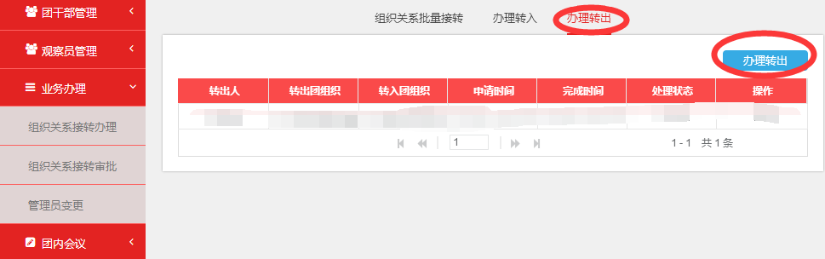
（4）输入“转出团支部”-“姓名”-“转入组织”-“转出原因”-“备注”-“提交”。
3.注意事项：
1.“转入组织”在选择时，第一个选择转出人要转入的省委，第二个选择所在学校团委或者市委，第三个选择所在学院或者机关事业单位团委，然后在“搜索”一栏中填入要转入的团支部，找到后点击“选择”，转入组织会自动生成，填写完转出原因和备注后，点击提交。
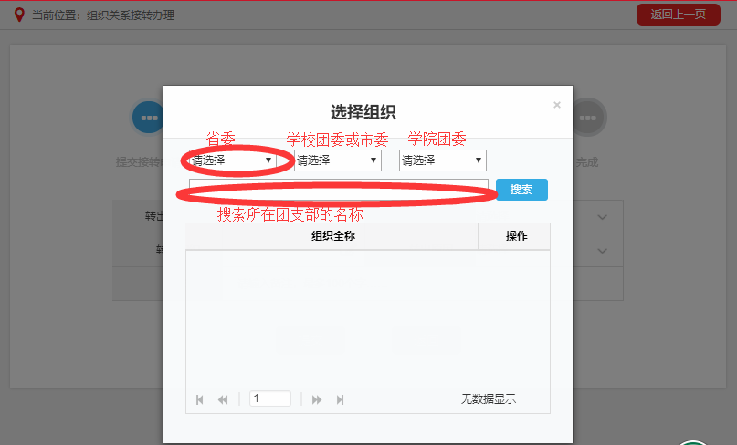
2.团籍转出适合以下几种情况：毕业生团籍转入其他学校，专业分流进入其他学院，转专业降级进入其他学院等。
（二）团籍转入
团籍转入的方式有2种方式：一是学院团委转入；二是由所在团支部转入。两种方式的路径，操作步骤和注意事项均一致。
1.路径：管理中心——业务办理——组织关系接转办理——办理转入——填写姓名、身份证号——查询——填写信息——提交
2.操作步骤：
（1）管理员登录系统，点击页面左上角“管理中心”按钮，进入管理页面。
（2）点击“业务办理”按钮后，点击“组织关系转接办理”。
（3）先点击上方的“办理转入”，后点击蓝色“办理转入”按钮。
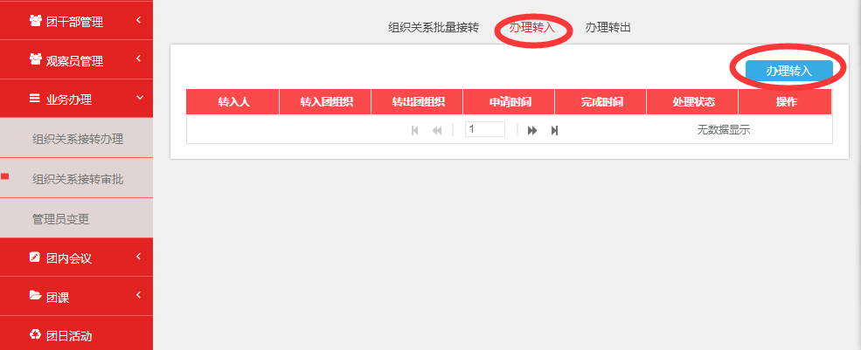
（4）输入“姓名”、“身份证号”后，点击查询。
（5）系统自动显示“姓名”、“省份证号”、“转出团支部”和“转入组织”信息，填写“转出原因”和“备注”后，点击“提交”。
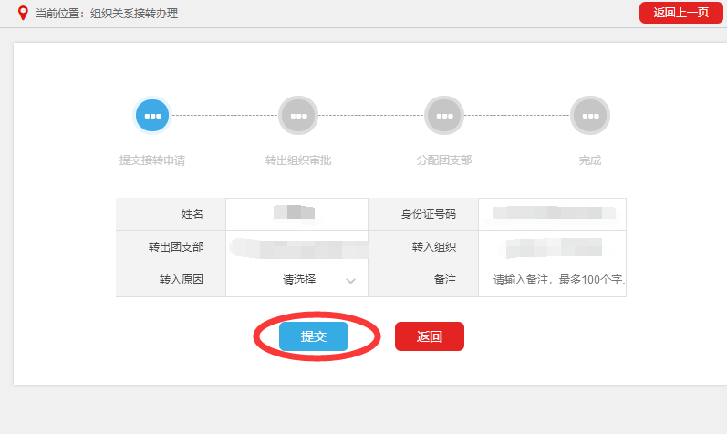
（三）学院团委的批量转接
1.路径：管理中心——业务办理——组织关系接转办理——组织关系批量转接——填写相关信息——提交
2.操作步骤：
（1）管理员登录系统，点击页面左上角“管理中心”按钮，进入管理页面。
（2）点击“业务办理”按钮后，点击“组织关系转接办理”。
（3）点击上方的“组织关系接转办理”。
（4）选择“转出团支部”-“转出团员”-“转入团支部”-“转出原因”-“提交”。
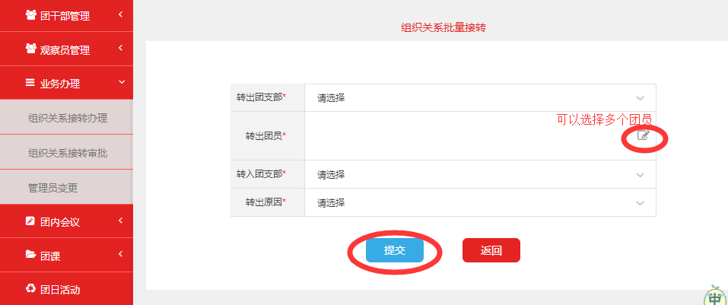
3.注意事项：
（1）“组织关系批量接转”可一次性接转最多30人，无需审批。
（2）“组织关系批量接转”只能由学院团委管理员完成，团支部管理员不具有“组织关系批量转接”的权限。
（3）“组织关系批量接转”只能在学院团委管理员创建的团支部之间转接，不能转接到其他组织中。
（四）团支部整体迁移
出现专业分流而团支部成员未变化的情况时，可以采取组织迁移的方法，组织迁移由团支部管理员完成。
1.路径：管理中心——组织管理——申请组织迁移—填写相关信息——提交
2.操作步骤：
（1）管理员登录系统，点击页面左上角“管理中心”按钮，进入管理页面。
（2）点击“组织管理”按钮后，点击“申请组织转移”。
（3）选择“迁入的组织”-“提交”。
四、团支部的解散
团支部需由学院团委管理员解散。
1.路径：管理中心——管理下级组织——选定团支部——删除
2.操作步骤：
（1）管理员登录系统，点击页面左上角“管理中心”按钮，进入管理页面。
（2）点击“管理下级组织”按钮后，选定要删除的团支部。
（3）点击红色“删除”按钮
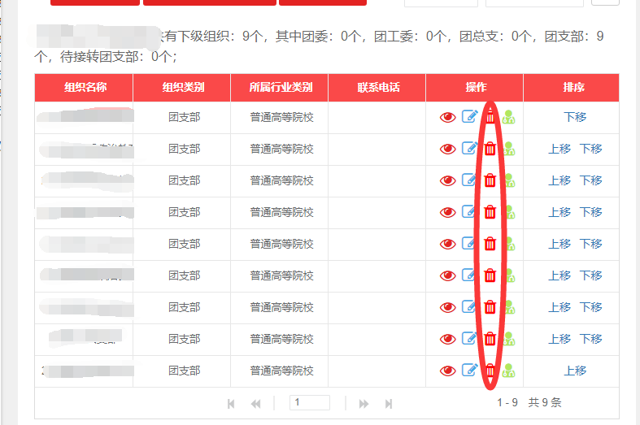
3注意事项：
团支部解散后所有团员团干部将会进入待转接团支部，请尽快处理。
